****ЗАДАЧИ XX ОТКРЫТОГО ТУРНИРА ЮНЫХ ФИЗИКОВ (Юниорская лига)**

Физика - удивительнейшая вещь: она интересна, даже если ничего в ней не понимаешь.

Михаил Аров, призер III, IV и V Всеукраинских ТЮФ.

***1*** *Придумай сам.* ***Защита для Икара***

*- Американцы полетели на Луну, а вы полетите на Солнце!*

*- Но мы же сгорим!*

*- Вы думаете, в правительстве дураки сидят? Ночью полетите!*

Анекдот тех времен.

Придумайте способ, с помощью которого космический корабль сможет приблизиться к Солнцу на минимальное расстояние, чтобы космонавты не пострадали. От чего и как зависит это расстояние? Оцените его численно.

***2. Штопорная бомба, или второе правило буравчика.*** Ввинтим друг в друга два одинаковых штопора. Расположим их вертикально на определенной высоте. Верхний штопор зафиксируем за рукоятку, а нижний – отпустим. С какой скоростью штопор упадет на пол? С какой частотой он при этом будет вращаться? Сколько оборотов он совершит за время падения?

*Оргкомитет юниорской лиги ТЮФ разрешает использовать штопор только для экспериментов по этой задаче.*

***3. Ноги от ушей.*** На ходулях какой максимальной высоты еще можно ходить? От каких параметров и как зависит эта высота?

***4. Колыбель Ньютона.*** В этом устройстве обычно используются одинаковые шарики. Сделайте подобное устройство с шариками разной массы (при этом удары должны оставаться центральными). Исследуйте устройство экспериментально, опишите теоретически, сделайте численные оценки. Какой максимальной скорости последнего шарика можно добиться? Как она зависит от параметров системы?

***5. Вихри на волчке.*** *«С такой вертушкой можно проделать очень показательный опыт. Прежде чем ее закружить, нанесите на верхнюю сторону кружка несколько мелких чернильных капель. Не давая им засохнуть, заставьте вертушку вертеться. Когда она остановится, посмотрите, что сделалось с каплями: каждая из них растеклась в спиральную линию, а все эти завитки вместе создают подобие вихря».*

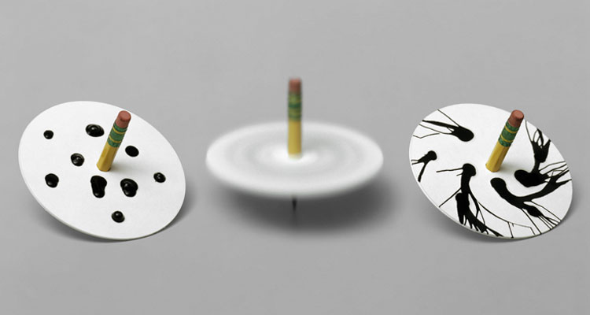

"Занимательная физика", Я. Перельман, *фото Владислава Ефимова.*

Исследуйте эффект экспериментально, опишите теоретически, сделайте численные оценки.

***6. Свистать всех наверх!*** Вы сидите в комнате, в которой есть шкаф. В руках у вас бутылка, частично заполненная водой. Вы подбрасываете бутылку – и она оказывается на шкафу, при этом устанавливается на нем вертикально.

Исследуйте этот жонглерский номер экспериментально и теоретически. С бутылками какой высоты он получится? А какая часть бутылки должна быть заполнена? Сделайте численные оценки.

***7. Хочешь жить – умей вертеться!*** Известно, что первую тепловую машину – «эолипил» – построил в I веке нашей эры Герон Александрийский. Сконструируйте подобную машину из подручных материалов. Какую максимальную удельную мощность она может развивать, с какой максимальной угловой скоростью вращаться? Сколько времени она может проработать «с одной заправки». Исследуйте ее работу экспериментально и опишите теоретически. Сделайте численные оценки.



***8. «Все плывет в сплошном тумане»*** Сценический туман можно получить, выливая на сцену жидкий азот. Какое минимальное количество жидкого азота нужно вылить на сцену во время концерта, чтобы артистку стало не видно. Исследуйте эффект теоретически и экспериментально.

***9. Во саду ли, в огороде.*** Считается, что в солнечную погоду растения нужно поливать либо утром, либо вечером, а днем их поливать нельзя. Разберитесь, насколько это мнение обосновано с физической точки зрения. Исследуйте эту проблему теоретически и экспериментально. Сделайте численные оценки.

***10. «Гром прогремел по крышам, распугал всех кошек гром».***

С какого максимального расстояния можно услышать гром? От чего и как зависит это расстояние? Сделайте численные оценки.

***11. Допрыгнуть до небес.*** Какой предельной высоты может достичь акробат, прыгая на батуте? Как именно он должен прыгать? От чего и как зависит эта высота? За сколько прыжков она достигается? Исследуйте эффект экспериментально и теоретически.

***12. Ручная авиация***

*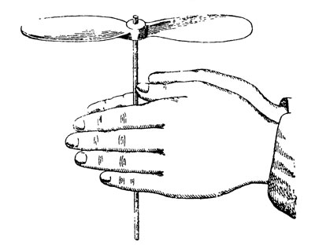Увидеть, как в небе над городом,*

*В пространстве, наполненном холодом,*

*Под звуки нестройного хора дам*

*Нелепый парит аппарат…*

Александр Городницкий

На деревянную палочку насажен деревянный пропеллер. Запустите его в полет, используя только энергию рук (передаточные механизмы допустимы).

Какое максимальное время этот аппарат может продержаться в воздухе? От чего и как зависит это время? Исследуйте эффект экспериментально и теоретически.

*Задачи подготовили и предложили: А. М. Городницкий (Москва) Д.Годованюк, А.А.Камин, А.Л.Камин, С.В.Кара-Мурза (Луганск), А.Л.Ляшенко, О.Ю.Орлянский (Днепр), А.Шумаев.*

Состав команды – до 6 человек. Возможно участие двух 10-классников, остальные - ученики 7-9 классов. Турнир проводится в Харькове в конце апреля 2017 г. Точные сроки будут сообщены не позднее, чем за месяц до начала.

Бои проводятся по правилам Всеукраинского ТЮФ со следующим дополнением: в течение боя возможен только один выход десятиклассника в роли Докладчика, Оппонента или Рецензента (участие в полемике выходом не считается).

В финале турнира финалистам предлагаются новые задачи, которые решаются в течение 4-5 часов перед финалом без участия руководителей.

Контактные телефоны (095)-926-23-57 (моб), (095)-729-11-75 (моб). Александр Леонидович и Александр Александрович Камины. E-mail al_[kamin@rambler.ru](mailto:kamin@rambler.ru) ; Skype kamin_al